**ERD:**

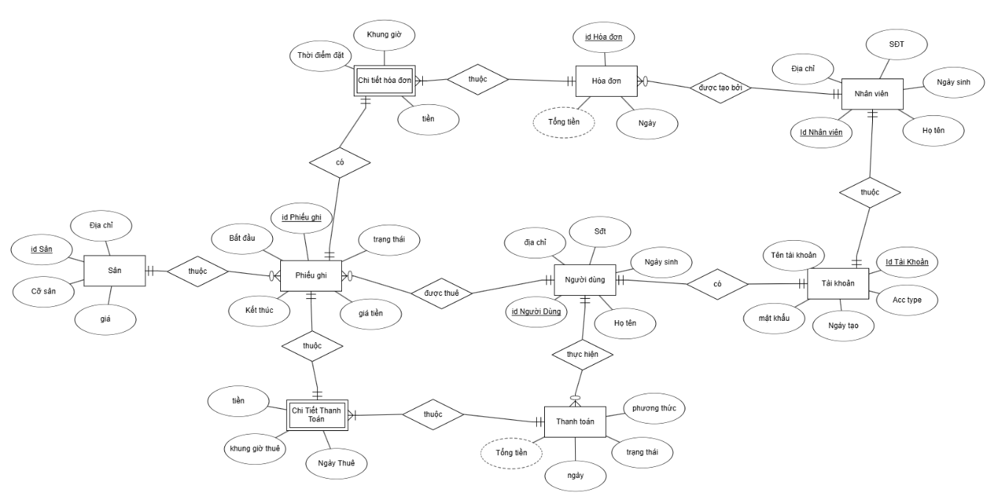

**RDM:**

TaiKhoan (**PK: IdTaiKhoan**, TenTaiKhoan, MatKhau, NgayTao, AccType)

NguoiDung (**PK: IdNguoiDung**, HoTen, NgaySinh, SDT, DiaChi, FK: IdTaiKhoan → TaiKhoan)

NhanVien (**PK: IdNhanVien**, HoTen, NgaySinh, SDT, DiaChi, FK: IdTaiKhoan → TaiKhoan)

San (**PK: IdSan**, CoSan, DiaChi)

PhieuGhi (**PK: IdPhieuGhi**, BatDau, KetThuc, TrangThai, GiaTien, FK: IdSan → San, FK: IdNguoiDung → NguoiDung)

ChiTietHoaDon (**PK: IdHoaDon , IdPhieuGhi**, ThoiDiemDat, KhungGio, Tien, FK: IdHoaDon → HoaDon, FK: IdPhieuGhi → PhieuGhi)

HoaDon (**PK: IdHoaDon**, Ngay, TongTien, FK: IdNhanVien → NhanVien)

ChiTietThanhToan (**PK: IdPhieuGhi , IdThanhToan**, Tien, FK: IdPhieuGhi → PhieuGhi,

FK: IdThanh→ ThanhToan)

ThanhToan (**PK: IdThanhToan**, Ngay, TongTien, PhuongThuc, TrangThai, FK: IdNguoiDung → NguoiDung)

**DATABASE DIAGRAM:**

